《微信小程序综合实践》实验报告二
网页基础—— html 和css
姓名__熊子宇_ 专业 计算机科学与技术
学号 3200105278 联系方式 18255168425

一、实验目的
1. 通过实验掌握 html 中表格的相关知识，并能熟练使用表格和表单完成页面基本布局；
2. 能熟练通过设置表格 rowspan 和 colspan辅助 html 的页面元素进行定位；
3. 学习表单的相关知识，掌握表单如何将数据提交，并能对表单的数据进行简单校验（有待填项目为空时不允许提交表单）；
4. 学习 css 相关知识，了解 css 和 html 的区别和作用；
5. 掌握 css 选择器相关知识，知晓如何对指定元素的样式进行修改；
6. 能够使用 html 和 css 制作基本的网页页面；

二、实验内容及要求
- 实验内容
- 学习超链接相关知识，实现各种页面跳转方式；
- 学习表格的相关知识，熟悉表格中常用的标签；
- 学习表单的相关知识，掌握表单如何提交表格数据；
- 掌握如何通过表单提交文件，如用户头像，上传文件等；
- 通过表格和表单完成「用户注册页面」制作；
- 学习 css 相关知识，重点掌握选择器的学习，并通过 css 对上次实验所写的个人页面进行美化；
- 实验步骤（略）
本次作业上交内容：
- 实验报告文档(.docx)
- 程序代码压缩文档(.zip)

三、实验感受及记录
  - 实验感受（本次实验遇到的问题、主要收获等内容）
问题：
- <input>长度和表格长度不符，不知道除了style=”width”以外有没有更好的方法？
- 两个按钮重置和提交始终显示在表格上方，使用css样式也无法改变
- 对css的padding/margin的参数较不熟悉，需要多次尝试
- 不会制作响应式页面，比较笨地设置了固定的页面长宽，还需要继续学习

收获：
- 自学了表单的众多内容，可以独立制作简易的登录表单
- 自学了css的基础内容，能够独立阅读css代码
- 自学了css的grid结构，可以利用grid制作简易的色块名片
- 自学了css的盒式结构，可以改造出具有基本框架的web网页

  - 实验记录（实验过程中关键步骤截图记录及文字描述）
  - 提交完成实验步骤1后的 html 文件，在下方空白附上关键代码截图。
- 将超链接添加到文字，使得点击文字能够跳转到指定网页；

- 将超链接添加到图片，使得点击图片能跳转到指定网页；

- 改变超链接跳转方式，分别尝试在新标签页跳转和在当前页面进行跳转；
- 尝试在上次实验中所制作的个人网页中增加一个锚点，通过点击超链接后能跳转到该锚点处；
  - 表格中有哪些常见的标签？如何使一个单元格占两行单元格的位置？那要让它占两列单元格位置呢？

常见标签：
标签 | 描述
<table> | 定义表格
<caption> | 表格标题
<th> | 表头(table head)
<tr> | 表格的一行(table row)
<td> | 表格的单元格(table data)

一个单元格占两行单元格的位置：
<td rowspan="2">单元格</td>

占两列单元格的位置：
<td colspan="2">单元格</td>

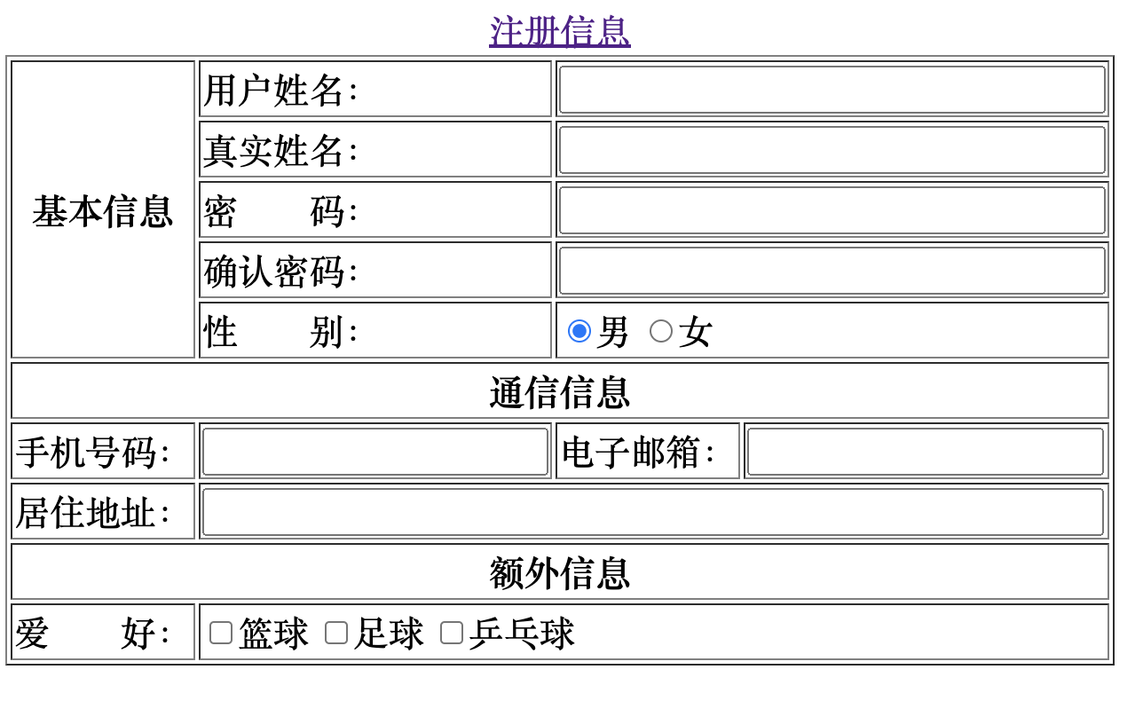
  - 提交实验步骤2完成的用户注册页面 html 文件，在下方空白附上页面效果截图。

  - 提交实验步骤3和实验步骤4完成之后的 html 文件（只交一个），在下方空白附上效果截图（步骤3、步骤4各一张截图）
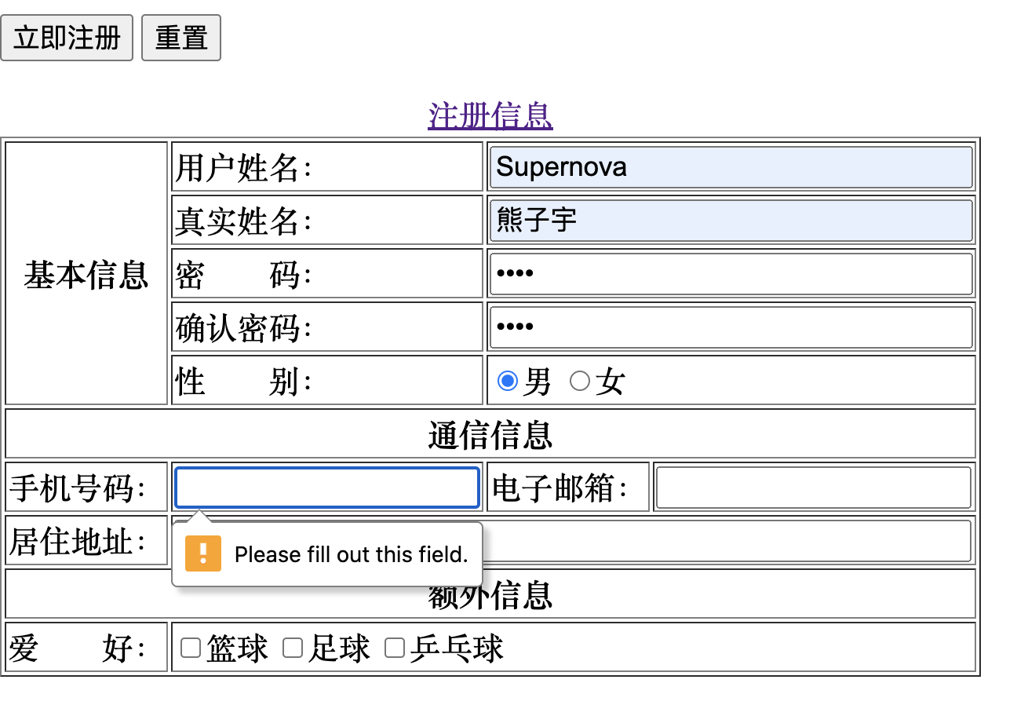
步骤3:
步骤4:
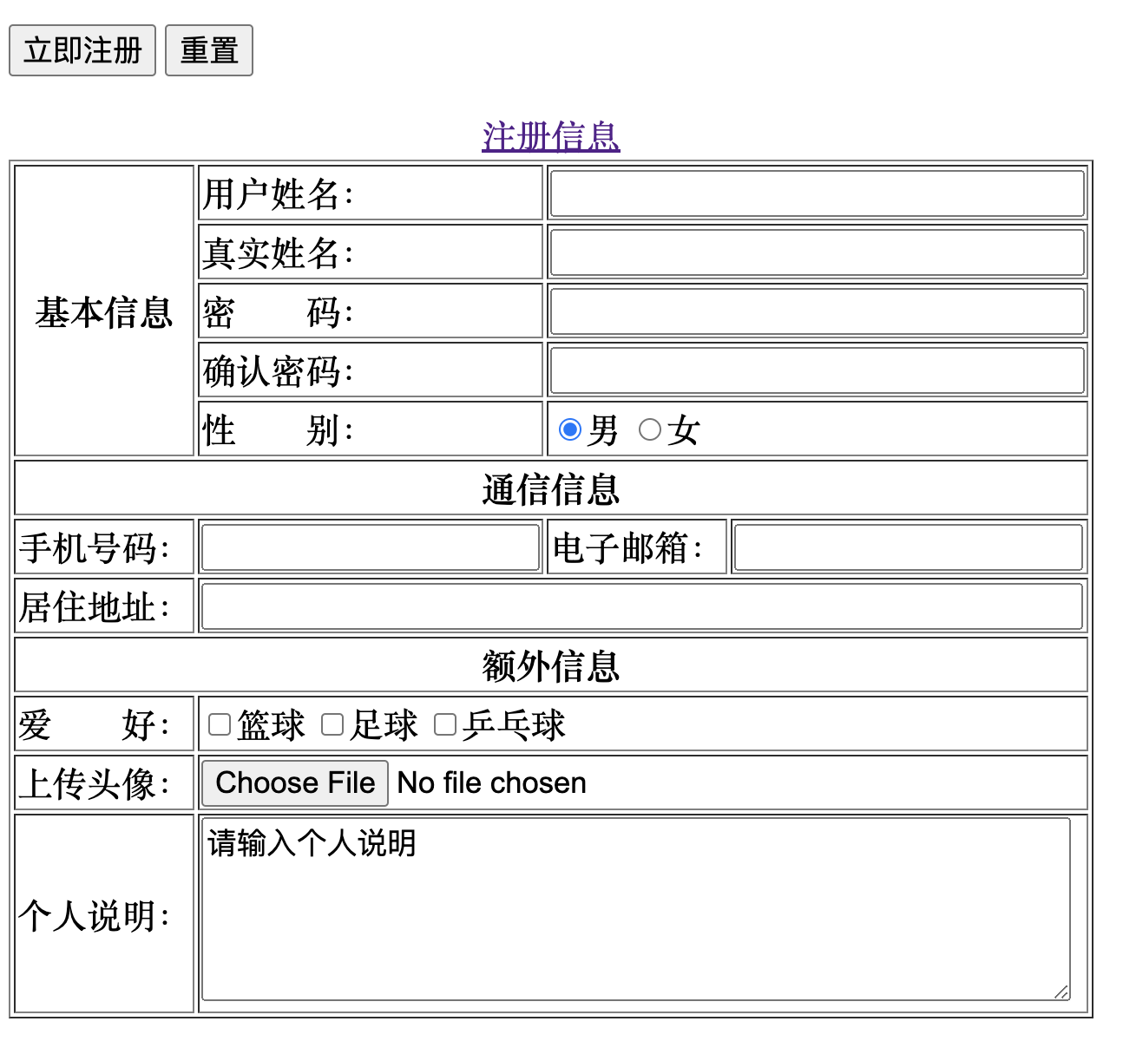

  - 在一个 html 中引入 css 样式有几种方法，它们的语法分别是什么？
有三种插入样式表的方法：
- 外部 CSS
<head>
<link rel="stylesheet" type="text/css" href="mystyle.css">
</head>
- 内部 CSS
<head>
<style>
body {
background-color: linen;
}
</style>
</head>
- 行内 CSS
<h1 style="color:blue;text-align:center;">This is a heading</h1>

  - css 中有几种选择器？如果要将<div id=”zju” class=”zjuer”>你好，浙里</div>的字体修改成蓝色，有哪些修改方法，请分别写出来。
CSS选择器可以分为5大类：
    - 简单选择器（根据名称、id、类来选取元素）
    - 组合器选择器（根据它们之间的特定关系来选取元素）
    - 伪类选择器（根据特定状态选取元素）
    - 伪元素选择器（选取元素的一部分并设置其样式）
    - 属性选择器（根据属性或属性值来选取元素）
其中简单选择器又包括以下几类：

选择器 | 例子 | 例子描述
.class | .intro | 选取所有 class="intro" 的元素。
#id | #firstname | 选取 id="firstname" 的那个元素。
* | * | 选取所有元素。
element | p | 选取所有 <p> 元素。
element1,element2,… | div, p | 选取所有 <div> 元素和所有 <p> 元素。

修改<div id=”zju” class=”zjuer”>你好，浙里</div>字体颜色方法：
#zju {
font-color: blue;
}

.zjuer {
font-color: blue;
}

div {
font-color: blue;
}

  - 提交实验步骤5完成之后的代码文件（如果是多个文件，请放在文件夹中），在下方附上自己对原 html 改造前和改造后的截图。
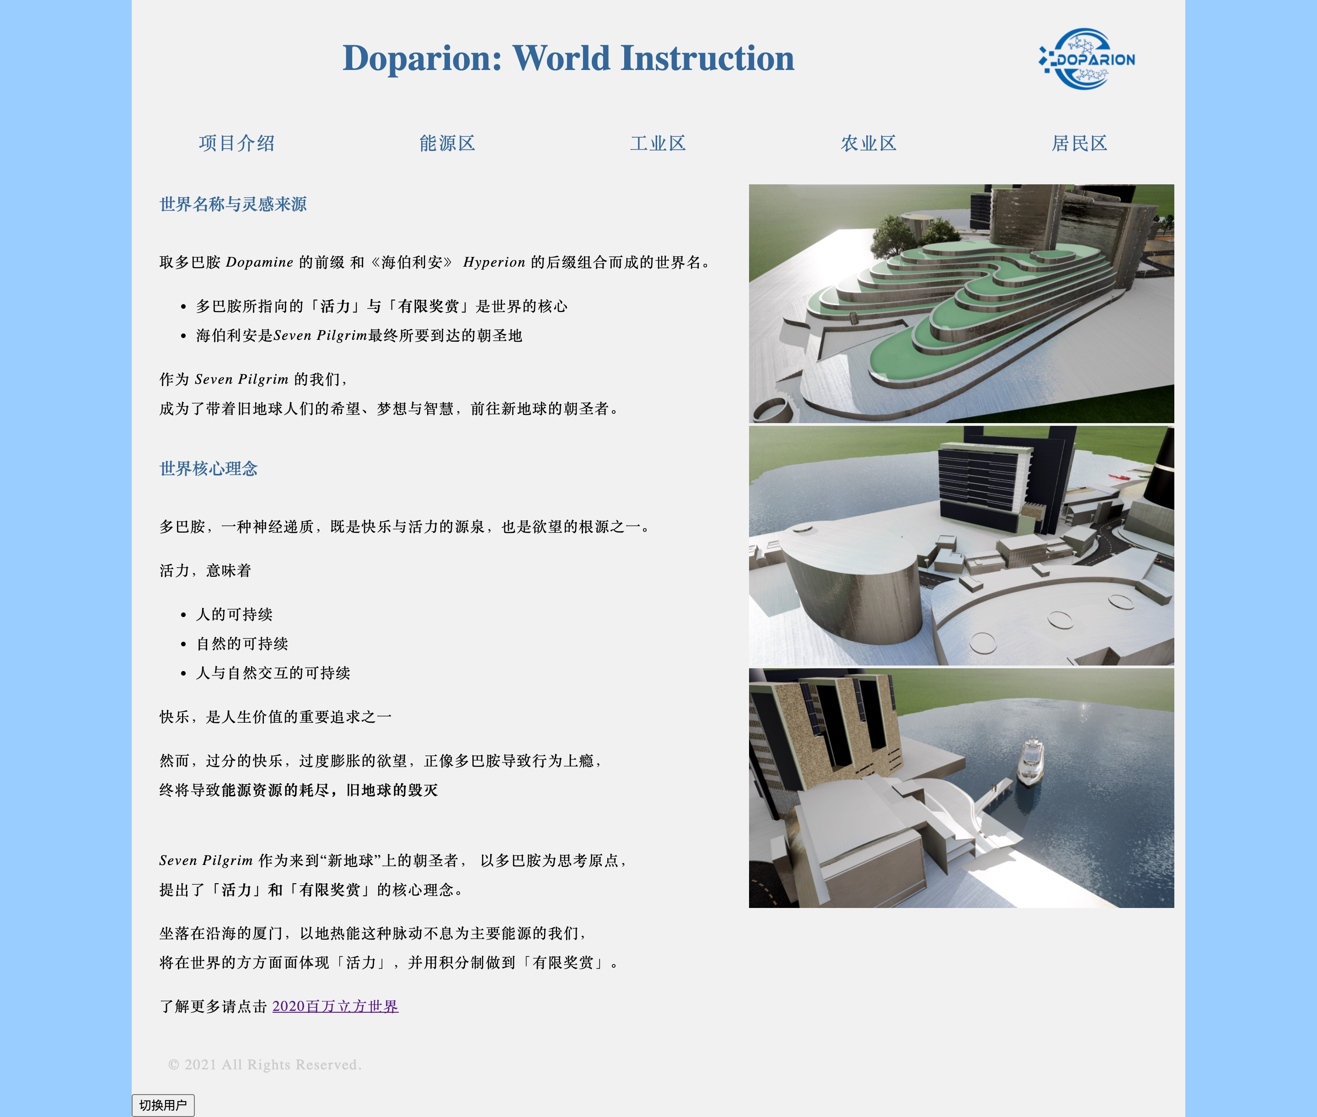
改造前：

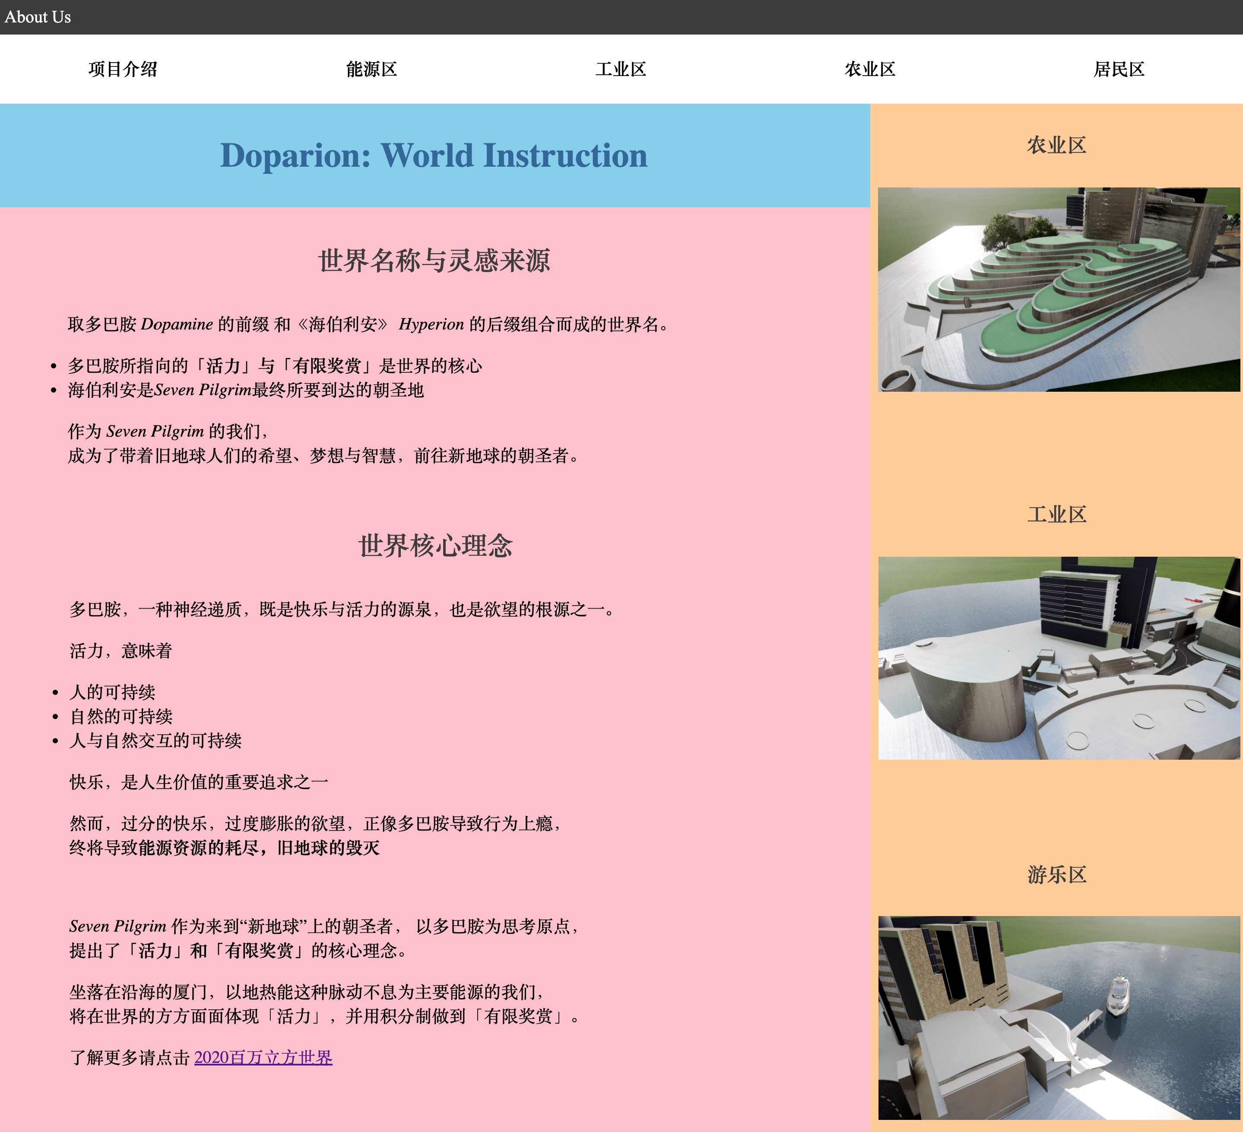
改造后：
注：改造前使用html页眉等标记，改造后使用css盒式模型

2.8 提交实验步骤6“电子名片”的代码文件，并在下方附上电子名片截图。
